Zdrowe nawyki w czasie nauki zdalnej - wyniki ankiety

Zdrowe nawyki żywieniowe, to przede wszystkim systematyczne dostarczanie organizmowi wszelkich składników odżywczych, niezbędnych do prawidłowego funkcjonowania. Aby móc zaspokoić nasze potrzeby, składniki odżywcze są dostarczane w określonych ilościach i porcjach. Zasady te są ważne szczególnie teraz, w trakcie pandemii. Szkolne Koło PCK, w trosce, o Wasze zdrowie, przeprowadziło ankietę, jak dbacie o siebie w trakcie nauki zdalnej. Na pytania można było odpowiedzieć od 11 do 14 lutego 2021 roku. Bardzo dziękujemy za udzielone odpowiedzi!

W ankiecie wzięło udział 46 uczniów w wieku od 9 do 14 lat. Odpowiedzi przedstawiały się następująco:
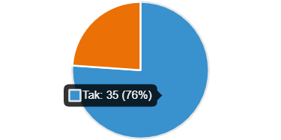
1. Czy uważasz, że zdrowo się odżywiasz?

Twierdząco na to pytanie odpowiedziało 76 % respondentów, co oznacza, że nie wszyscy dbają, o zdrowe posiłki.

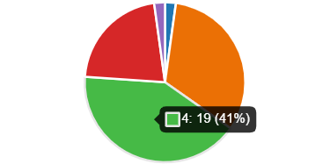
2. Ile posiłków dziennie zjadasz?

41 % uczniów zaznaczyło, że w ciągu dnia zjada 4 posiłki, a 33% twierdzi, że posiłków zjada 3. 10 osób odpowiedziało, że w ciągu dnia je 5 posiłków. Jedna osoba odpowiedziała, że w ciągu dnia je tylko raz lub dwa razy. Jest także osoba, która twierdzi, że zjada więcej niż 5 posiłków dziennie.

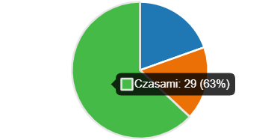
3. Czy „podjadasz” między posiłkami?

Zdecydowana większość uczniów twierdzi, że podjada między posiłkami (63%). Są także uczniowie, którzy nie uznają przekąsek (8 osób).

4. Co najczęściej wybierasz w ramach „przekąsek” między posiłkami?

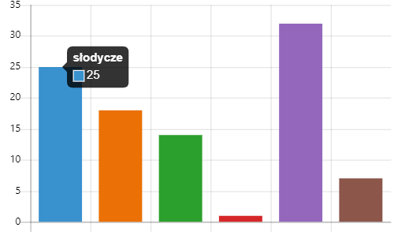
Osoby, które skuszą się na „przekąskę” twierdzą, że najczęściej wybierają owoce, następnie słodycze oraz jogurty i twarożki. Na ostatnich dwóch miejscach usytuowały się warzywa i fast food.

5. Ile czasu po przebudzeniu zwykle jesz śniadanie?

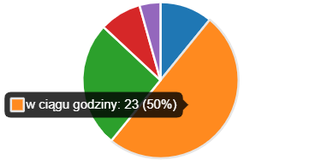
Połowa odpowiadających osób twierdzi, że zjada śniadanie w ciągu godziny po przebudzeniu, zaś 26% ankietowanych odpowiedziało, że zjada pierwszy posiłek nawet do trzech godzin po przebudzeniu. Niepokojący jest także fakt, że znalazły się osoby, które nie jedzą śniadania wcale.

6. W jakich okolicznościach najczęściej jesz?

Prawie połowa ankietowanych uczniów odpowiedziała, że zjadają posiłki w czasie przerw lub z rodziną. Wśród odpowiedzi znalazły się także takie, które niepokoją. Twierdzą oni, że jedzą w pośpiechu, a także samotnie.
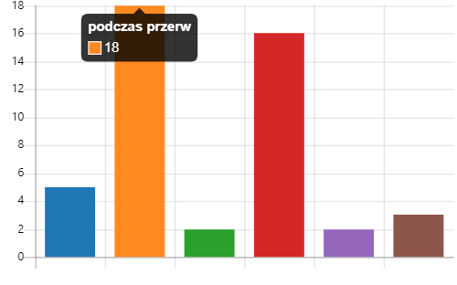

7. Czy kiedykolwiek byłeś/aś na diecie?
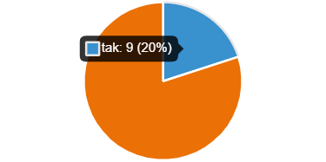
Zdecydowana większość ankietowanych na diecie nie była (80%). Jednak 20 % uczniów twierdzi, że stosowało dietę.

8. Określ, jak duży wpływ ma zdrowa dieta na zdolność skupienia?

Odpowiedzi na to pytanie udzieliło 44 uczniów. W pięciostopniowej skali zaznaczyli, że zdrowa dieta jest średnio ważna dla zdolności skupienia, co daje ocenę 3, 93.

9. Czy podczas pracy przy komputerze pilnujesz prawidłowej postawy ciała?

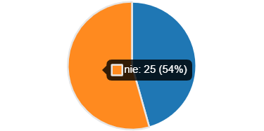
Ponad połowa ankietowanych nie pilnuje prawidłowej postawy ciała podczas pracy przy komputerze.

10. Czy odchodzisz od komputera w czasie przerw międzylekcyjnych

Lekcje przy komputerze, to prawdziwe wyzwanie! Dobrze, że większość uczniów pamięta o tym, aby w czasie przerw odejść od komputera (63%). Jednak 16 osób rzadko od niego odchodzi.

11. Czy brakuje Tobie kontaktów z rówieśnikami?

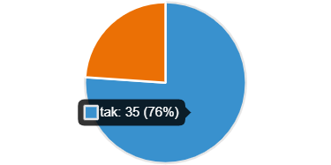
Efektem nauki zdalnej jest ograniczenie kontaktów interpersonalnych. 76% uczniów twierdzi, że brakuje im kontaktów z rówieśnikami.

Opiekun Szkolnego Koła PCK
L. Turowska

